Mastarapion 2024
Jardin Botanique de Meise
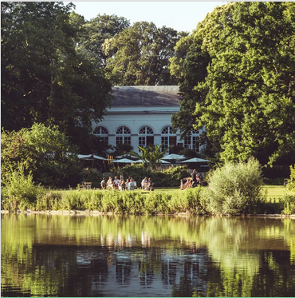
Chers cousins cousines du Mastarapion,
Cette année notre grande réunion de famille aura lieu le 15 septembre 2024 dans le merveilleux jardin botanique de MEISE, au nord de Bruxelles (Nieuwelaan 38. 1860 Meise)
Vous pouvez déjà aller voir quelques informations sur ce jardin sur le site web du Meise :
https://www.plantentuinmeise.be/fr
Nous nous retrouverons sur place vers 11h30 pour démarrer le repas vers 12h00.
L’après-midi, possibilité de faire un jeu-parcours avec GPS ou bien simplement de flâner en découvrant ce très grand parc, ses expositions d’art, visiter son labo du bois, le monde des plantes (sous serre), visiter le Château de Bouchout, son jardin des roses, etc…
Voir le plan ici : https://www.plantentuinmeise.be/cms_files/File/PLAN_APM_met%20titel_knppuntn_en_locatienamen_2023_FR.jpg.jpg
Le repas sera pris dans « l’Orangerie » du domaine. La cuisine nous propose un choix de trois plats à choisir à l’avance, accompagné d’une boisson (eau, bière Pils ou soda) parmi ces trois plats : carbonades flamandes, pâtes végétariennes ou vol-au-vent. Le tout pour la modique somme (malgré les augmentations récentes !) de 26 € par personne ; gratuit pour les enfants de 0 à 3 ans et 12 € pour les enfants de 3 à 12 ans.
L’entrée au domaine est de 10 € pour les adultes (18 ans et plus) et 5 € pour les enfants (3 à 17 ans). A l’entrée du Parc pour le paiement de l’entrée, signalez que vous venez pour la réunion de famille MASTARAPION, pour pouvoir bénéficier du prix de groupe. Le rendez-vous est à l’Orangerie, au sein du domaine.
Pour la bonne organisation de cette journée, nous vous demandons de nous transmettre la feuille d’inscription jointe, dûment remplie par e-mail (à robert.unusyan@protonmail.com) avant le 5 septembre 2024.
Vers 16h, il y aura comme d’habitude le café avec un morceau de tarte, offert par les organisateurs…
En espérant que ça vous plaira, nous nous réjouissons déjà de vous revoir tous là-bas !
Capucine et Robert Unusyan
(robert.unusyan@protonmail.com - 0473 27 31 16)
Mastarapion 2024 – Jardin botanique de Meise – 15/09/2024
Bulletin d’inscription
(à renvoyer à robert.unusyan@protonmail.com - avant le 05/09/2024)
----------------------------------------------------------------------------------------------------
Nom & Prénom :
N° matricule (si possible : voir le site web) :
Viendrai avec ______ personnes au total,
dont ____ enfants de 0 à 3 ans et ____ enfants de 3 à 12 ans.
Pour le repas, nous avons choisi :
Menu adultes (12 ans et plus) plat + boisson (eau, bière, cola)
Choix : Nombre : Prix
(26 EUR/pers.)
Carbonades flamandes ________ _______
Pâtes Végétariennes ________ _______
Vol-au-vent ________ _______
TOTAL : ________ _______

Menu enfant (3 à 11 ans) plat
Choix : Nombre : Prix
(12 EUR/pers.)
Fricandel, frites et ketchup ________ _______
Pâte enfants bolognaise ________ _______
Croque enfants frites ________ _______
TOTAL : ________ _______

Montant (TOTAL) que je verse sur le compte n° BE38 0637 0321 4972 de Capucine Swysen/Robert Unusyan avant le 5 septembre 2024

